Інвестиційний паспорт Сватівського району

Загальні відомості про район

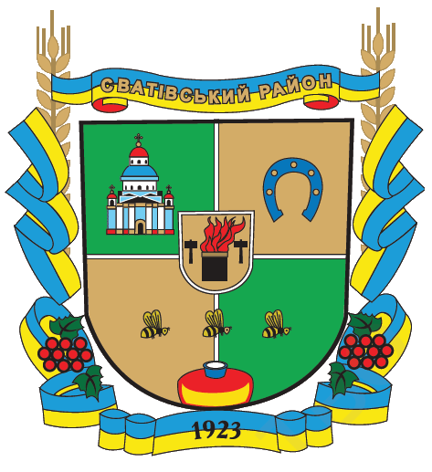  Герб | 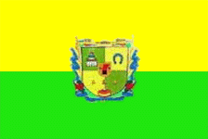  Прапор

Символіка Сватівського району

Дата утворення району/міста:1923 рік
Площа території району/міста (тис.км²) – 1,74
Загальна площа сільськогосподарських угідь (тис. га) – 146,5
Сватівський район розташований у північно-західній степовій фізико-географічній зоні.
Ресурсний потенціал, корисні копалини:
Район є сільськогосподарським. Він добре забезпечений підземними водами, питна вода видобувається із артезіанських свердловин. На території Сватівщини є незначні запаси природного газу, кам’яного вугілля, вапняку, крейди, суглинків, піщаників. На більшості території району переважають чорноземи звичайні. В заплавах рік, на днищах балок і на понижених ділянках розміщені лучні і лучно-болотні ґрунти. По бонітету ґрунтів (якісна оцінка земель) район займає ІІІ місце в області.
Район межує з Кремінським, Старобільським, Білокуракінським, Троїцьким районами Луганської області та з Куп’янським і Борівським районами Харківської області.
Відстань до м. Сєвєродонецьк (км) – 70
до м. Києва (км) – 672
Населення (тис. осіб) – 35,8
В тому числі:
міського населення – 19.9 тис. осіб,
сільського населення – 15.9 тис. осіб.
працездатного населення – 20,0 тис. осіб
В районі налічується 1 місто та 59 населених пункти.
На території району працюють:
сільськогосподарських підприємств – 22
фермерських господарств – 155
Перелік найбільших підприємств-платників податків в районі/місті (з зазначенням виду (номенклатури) виробляємої продукції/наданих послуг):
1. ТОВ «Сватівська олія»:
- продукція, що виробляється – олія соняшникова нерафінована, шрот високопротеїновий;
2. ППА «Мілуватська»:
- продукція, що виробляється – вирощування зернових та технічних культур;
3. СФГ «Прогрес-10»:
- продукція, що виробляється – вирощування зернових та технічних культур;
Основні підприємства експортери (назва підприємства, вид (номенклатура) виробляємої на експорт продукції; країни, в які здійснюється експорт продукції):
1. ТОВ «Сватівська олія»:
- вид виробляємої на експорт продукції – шрот високопротеїновий тостирований.
- країни в які здійснюються експортні операції – Швейцарія, Великобританія, Литва, Нідерланди, Польща, ОАЕ;
Обсяг експорту товарів у 2015 році становив 3356,3 тонн.
Сватівський район є другим за площею серед районів Луганської області, розташований в її північно-західній частині в басейні річок Жеребець, Борової і середньої течії р. Красної. Площа району складає 1,74 тис. кв. км, що складає 6,5% від території області. Протяжність території району по прямій із півночі на південь – 43 км, із заходу на схід – 50 км. До складу району входять такі територіально-адміністративні одиниці: місто Сватове, смт Нижня Дуванка, 4 селища, 54 села.

Район вважається краєм землеробства. Основна галузь економіки - сільськогосподарське виробництво. Господарську діяльність здійснюють: 155 фермерських господарства, 22 сільськогосподарських приватних підприємств.
Медичну допомогу населенню надають 39 лікувальних закладів, в тому числі 3 лікарні. Для обслуговування громадян похилого віку та інвалідів функціонує територіальний центр соціального обслуговування. Працює будинок-інтернат для інвалідів та людей похилого віку.
Важлива частина інфраструктури району - це освітні установи. В районі діють 22 загальноосвітні школи, 1 аграрний ліцей, 19 дошкільних закладів.
Система сфери дозвілля району включає більше 60 об'єктів: 26 клубів, 23 бібліотеки, школа мистецтв ім. В.Зінкевича і 2 філії в сільській місцевості, Сватівський районний народний краєзнавчий музей та музей с. Хомівка, 2 дитячо-юнацькі спортивні школи, клуб культури і дозвілля при міській раді, 5 стадіонів, спортивні зали, футбольний майданчик зі штучним покриттям, райони молодіжний центр «Слобожанська духовна криниця ім. Щепенка».
Сватівський район займає вигідне геостратегічне розташування на карті України. Має мережу залізниці і автомобільного транспорту.
З 1962 року в районі функціонує комунальний заклад «Сватівський районний народний краєзнавчий музей», серед експонатів наявна унікальна колекція картин місцевої художниці Смерчинської А. Я., роботи якої цінуються в Луганській області, колекція самоварів, один з яких виготовлено на замовлення купця Бабіна. В музеї знаходиться більше 200 екземплярів вишиванок, рушників з унікальними візерунками дореволюційного і сучасного періоду та прекрасна колекція керамічних виробів.
Крім музею, що знаходиться в центрі міста Сватове, виявлений і досліджується комплекс підземних споруд (Печери), які вперше було знайдено у 1973 році за ініціативою Сватівського краєзнавця, Заслуженого працівника культури України Верцуна Л.Є. У 2012 році здійснено роботи по вивченню і дослідженню печер. В тому ж році пам’ятку археології, архітектури внесено до Переліку об’єктів культурної спадщини Луганської області.
Важливого значення в мистецькому житті Сватівського району набуло проведення Всеукраїнського фестивалю-конкурсу народної творчості аматорських колективів та виконавців «Слобожанський Спас».
Традицією стала організація свят (у тому числі народних і релігійних) та ярмарків, які є надзвичайно цікавою атракцією для туристів. Щороку в районі проводяться театральний фестиваль «Театральна весна», шкільний фестиваль «Сватівщина має талант»; ярмарок сільськогосподарської продукції, святкування «Івана Купала» та інші.

Інвестиції
Пріоритетні галузі для розвитку економіки району, що потребують залучення інвестицій:
1.Сільське господарство;
2.Харчова промисловість
Пріоритетні напрями інвестиційних проектів для розвитку району:
1.Тваринництво
2.Вирощування овочів

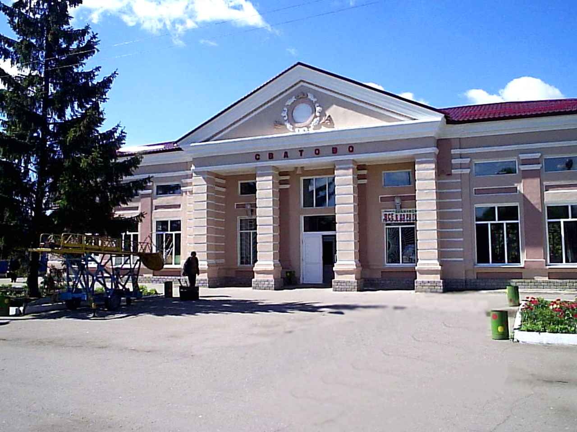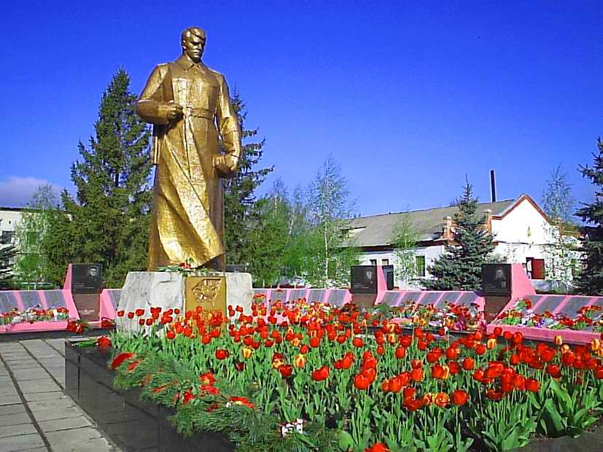

Туризм
На території району є 21 пам’ятки історії, 15 – архітектури, 1 – природних пам’яток, серед яких (надати перелік з зазначенням площі об’єктів та додати в кінці цього розділу 1 найбільш привабливе фото даної тематики з вашого району\міста ):
1.Преображенський печерний монастир;
2.Сватівський районний комунальний позаміський заклад оздоровлення та відпочинку „Гончарівський”

Сватівщина – екологічно чистий агрорайон Луганщини.
Сватівський район має чудові природні ресурси, багато історичних пам'яток і традиційних культурних подій. Багатство і різноманіття рослинного і тваринного світу.
Потужною складовою духовної, інтелектуальної інфраструктури району, є Преображенський печерний монастир, про що свідчить географія відвідування цієї споруди, кількість легенд, результати дослідження науковців. Стратегією економічного і соціального розвитку Сватівського району до 2020 року, популяризація Сватівського району як агротуристичного центру Луганської області, визнано одним з пріоритетних напрямів, так як розвиток туризму - це реальне вирішення питання зайнятості сільських жителів, особливо в районах зі значним надлишком робочої сили, яким є Сватівський район.
Поблизу печерного монастиря в селищі Нижня Дуванка, селі Преображене і в місті Сватове в майбутньому планується силами місцевих підприємців надати етнічний стиль місцевим готелям: «Мисливська ватра» ФОП Гордієнко, КП готель «Колос».
Відтворення функціонування цікавого споруди XVII – XVIII століття, побудованого нашими предками на прекрасних слобідських ландшафтах в печерних лабіринтах стане головним об'єктом організованого туризму в Сватівському районі. Реалізація цієї задумки логічно передбачає також створення цікавих туристичних маршрутів і плану їх популяризації в регіоні та по Україні.

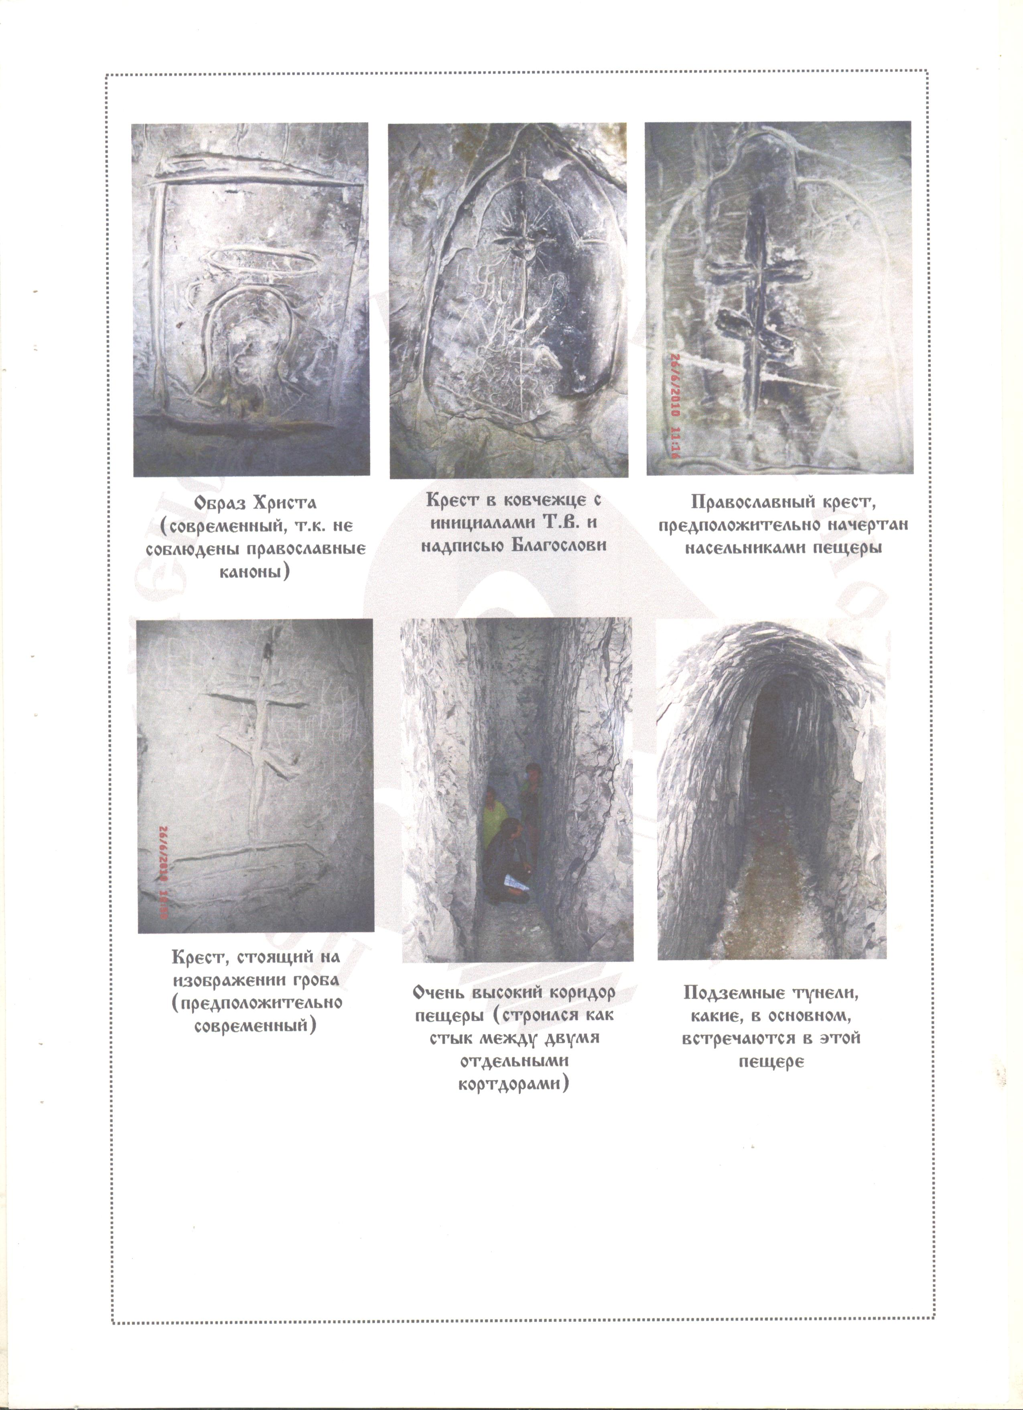

На сьогоднішній день також проводяться роботи по створенню унікальних культурно - етнографічних екскурсійних програм (маршрути по культурним та етнографічним місцях району, в яких передбачений огляд пам'яток архітектури, культури, з цікавими казками і легендами) і т. п. Ведеться робота з пошуку інвестицій для облаштування місць для відпочинку туристів на прилеглій території районного краєзнавчого музею шляхом створення "тихих куточків" (3 малих архітектурних в етнічному стилі, ігровий майданчики, огорожі, , квітників та ін). Для залучення більшої кількості туристів планується практикувати проведення екскурсій з використанням мультимедійних засобів, залучати відвідувачів бути безпосередніми учасниками захоплюючих ігор-пошуку, проведення майстер – класів, наприклад, з бісероплетіння, виготовлення ляльок-мотанок, вишивок, проведення театралізованих обрядів сватання, посвячення в козаки.
Розглядається інші можливості використання таких цікавих туристичних об'єктів як: шкільні музеї, джерела з наявністю лікувальних речовин, водні об'єкти, парки, урочища, інші природні пам'ятки.
Наявні природні ресурси планується використовувати для організації таких видів відпочинку, як організована рибалка, біг по пересіченій місцевості, мотокроссы, вело - та пішохідні подорожі вихідного дня. Крім того в районі є можливість розвивати специфічний вид оздоровлення – апітерапію (лікування бджолами).

Сватівський районний комунальний позаміський заклад оздоровлення та відпочинку „Гончарівський” розташований в центрі мальовничого села Гончарівка на відстані 7 км від міста Сватове Луганської області.
Заклад займає територію близько 2 га. У 3 спальних корпусах знаходяться 5 душових кімнат, нічні туалети, гігієнічна кімната для дівчат, ігрові кімнати. Розрахункова потужність – 125 вихованців у зміну.
Спальні кімнати розраховані від 10 до 14 ліжок. Вода в душових нагрівається незалежними бойлерами, подається двома гідро-джетами, вода в таборі проходить обробку фільтром австрійського виробництва. На вулиці біля спальних корпусів є умивальники на 14 кранів кожен.
Купання в таборі здійснюється у двох плавальних басейнах. Для туристичних походів коло села Гончарівка використовуються крейдяні гори.
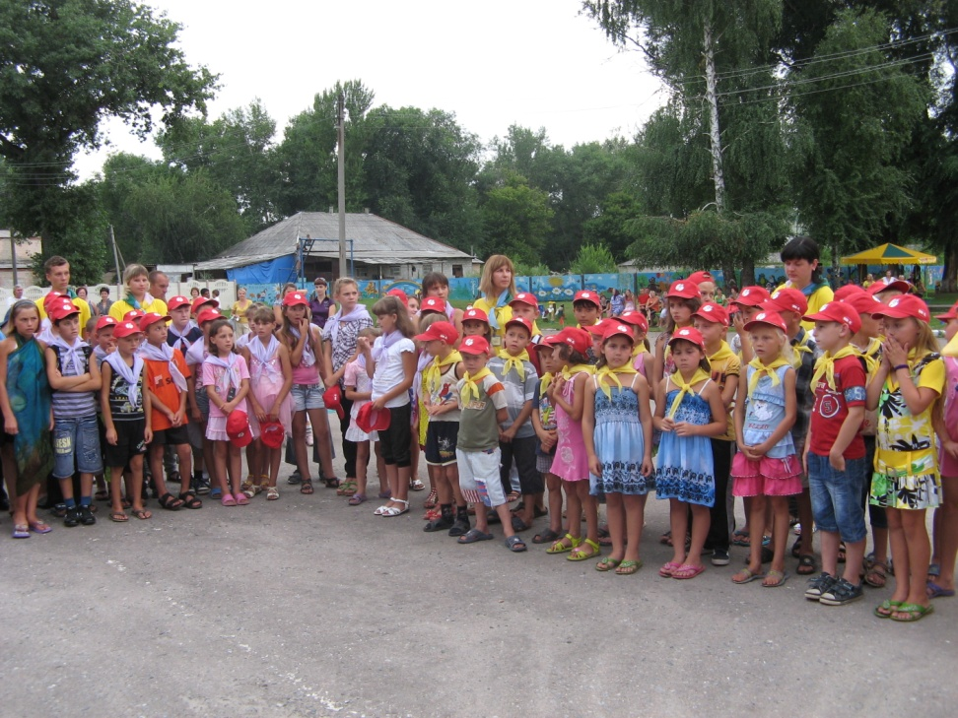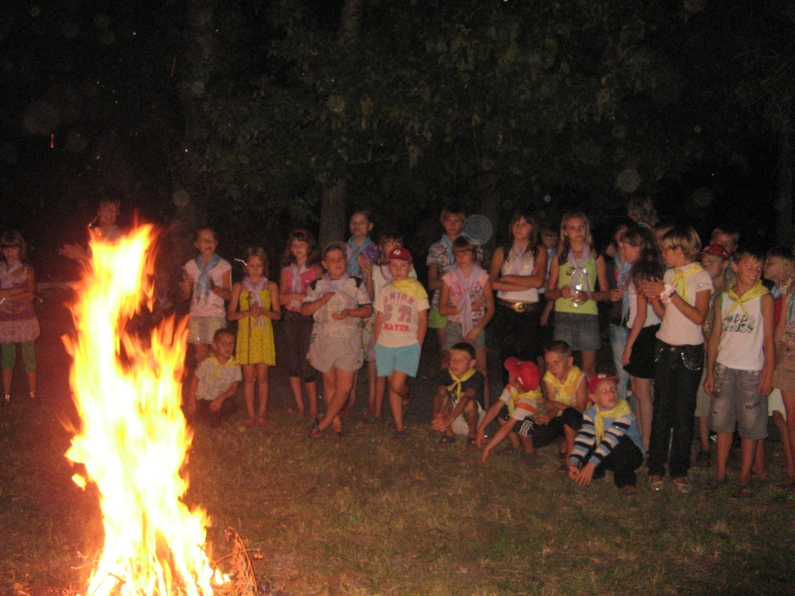

Перелік готелів, мотелів, конференц залів для можливості ведення переговорів тощо(кількість місць, адреса, телефон)

місцеві готелі:
- «Мисливська ватра», ФОП Гордієнко В.А., 20 місць, к. тел. 0950626072, 0677676877, м. Сватове, пров. Залізничний, 15.
- КП готель «Колос», Самусенко О.В., 20 місць, к. т. 0995019699, м. Сватове, пров. Школярів, 8.

